Kyslosť a zásaditosť roztokov
Učili sme sa o vode, že je výborné rozpúšťadlo. Mnohé látky sa v nej rozpúšťajú a vytvárajú roztoky. Dôležitá vlastnosť roztokov či je : kyslý – neutrálny – zásaditý
Čo rozhoduje o tom, aký je roztok ?
Kyslé vlastnosti kyselín spôsobuje H⁺ Zásadité vlastnosti hydroxidov spôsobuje OH –
Preto, aký bude roztok rozhoduje zastúpenie vodíkových katiónov a hydroxidových aniónov.
-ak v roztoku prevažuje množstvo vodíkových katiónov nad hydroxidovými aniónmi
H⁺ > OH – roztok je kyslý
-ak v roztoku je zastúpenie vodíkových katiónov a hydroxidových aniónov rovnaké
H⁺ = OH – roztok je neutrálny
-ak v roztoku je množstvo vodíkových katiónov menšie ako hydroxidových aniónov
H⁺ < OH – roztok je zásaditý
Na zisťovanie kyslosti alebo zásaditosti slúžia látky – indikátory ( ukazovatele ) na biológii ste sa učili, že rak riečny je ukazovateľ čistoty vody.
Indikátory – sú látky, ktoré menia farbu v závislosti od kyslého alebo zásaditého prostredia
Lakmus v kyslom je červený, v neutrálnom je fialový, zásaditom je modrý
Fenolftaleín - dokazuje len zásadité prostredie- purpurový ( kyslom a neutrálnom
nemení farbu)
Vlastnosti indikátorov majú aj niektoré rastlinné farbivá napr. z červenej kapusty, lišajníka........
Niekedy však treba presnejšie určiť ako je roztok kyslý alebo zásaditý.
Preto sa zaviedla stupnica pH ( rad čísel od 0 najkyslejší .......14najzásaditejší )
-ak pH menšie ako 7 pH < 7 ( 0 až 6,9 ) roztok je kyslý
-ak pH = 7 roztok je neutrálny
-ak pH väčšie ako 7 pH > 7 ( 7,1 až 14 ) roztok je zásaditý
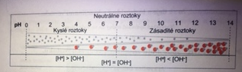

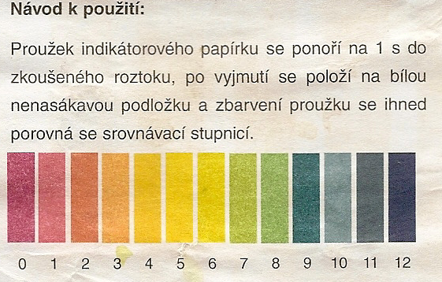
Univerzálny indikátor pH – zmes indikátorov, ktorý umožňuje určiť pH širokou škálou farebných odtieňov.

Kyslý zásaditý
neutrálny

Tmavo zvýraznené a farebné sú poznámky

